Tabel 1. Tipe Penutupan Lahan di Desa Muara Siran dengan Menggunakan Citra Spot 6
No | Tipe Penutupan Lahan | Kenampakan Citra
1 | Hutan Rawa Primer | 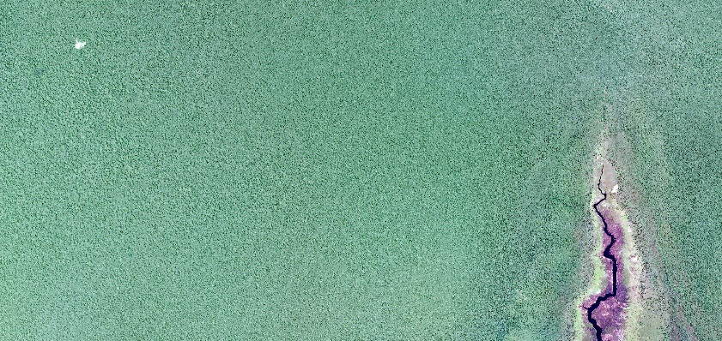
2 | Hutan Rawa Sekunder | 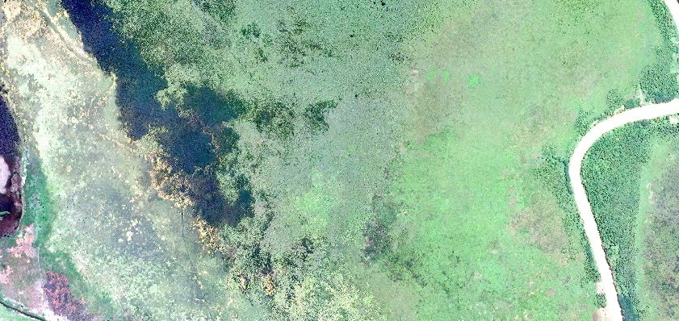
3 | Semak Belukar | 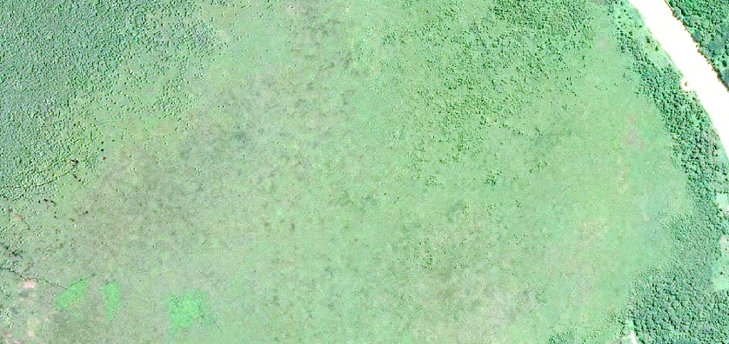
4 | Sawah | 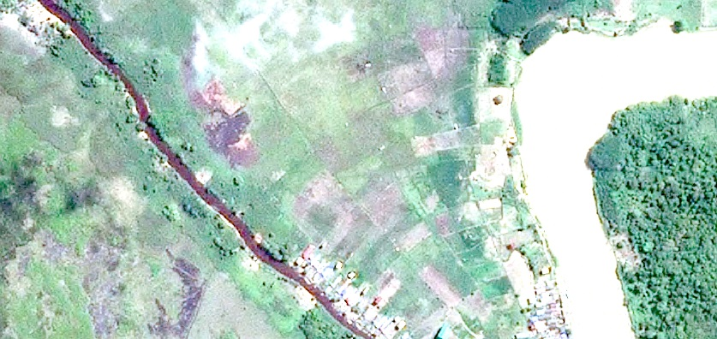
5 | Tubuh Air | 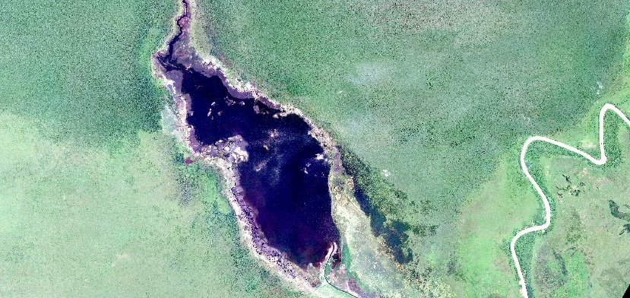
6 | Kebun Campuran | 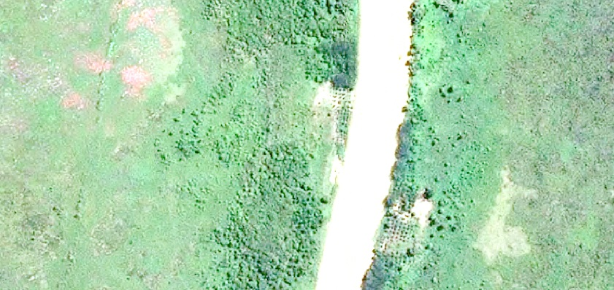
7 | Pemukiman | 